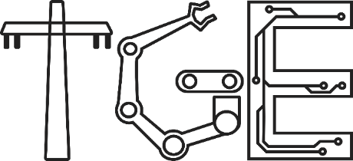
Technologie du génie électrique : Électronique programmable (243.G0)
Extension des fonctionnalités Markdown de Mistletoe
Antoine Bernier
243-494-SH - Projet intégrateur 2
Présenté à : Philippe Gauthier

Date : 24-08-2026

Table des matières
1. Mise en situation 3
A. Acteurs du projet 3
B. Résumer du mandat 3
C. Schéma de concept 3
2. Requis technique 4
A. Fonctionnalités 4
I. Essentiel 4
II. Optionnel 4
B. Programmation 4
III. Essentiel 4
IV. Optionnel 4
C. Contraintes 4
D. Inconnus/risques 4
E. Livrables 5
3. Échéancier 5

Mise en situation

Acteurs du projet
- Département des Technologies du génie électrique du Cégep de Sherbrooke est le client du projet.
- Antoine Bernier est responsable de réaliser le projet, incluant la programmation, les tests et la documentation.
- Philippe Gauthier est l’enseignant responsable du projet.

Résumer du mandat
- Le mandat consiste à développer un script Python permettant d’ajouter des styles et des couleurs à un document Markdown. Le script fonctionnera comme un post-processeur avec Mistletoe, sans modifier celui-ci. Le résultat final sera un document HTML contenant les styles et les couleurs demandés.

Schéma de concept

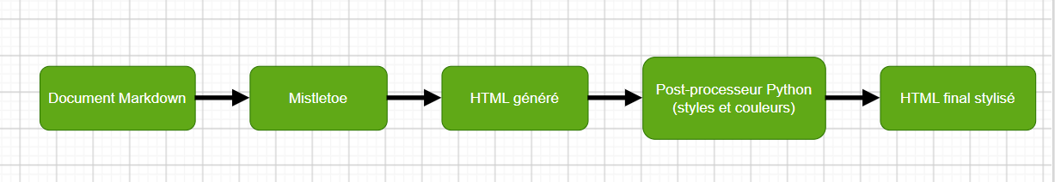

Requis technique

Fonctionnalités
Essentiel | Optionnel
- Prendre en entrée un document écrit en Markdown.  - Convertir le document Markdown en HTML à l’aide de Mistletoe.  - Ajouter des styles au document.  - Ajouter des couleurs aux différents éléments du document.  - Appliquer les styles et les couleurs au HTML généré.  - Produire un document HTML final avec les modifications demandées.  - Fonctionner avec Mistletoe sans modifier son code source. | - Permettre de personnaliser facilement les styles et les couleurs.  - Permettre d’ajouter de nouveaux styles.

Programmation
Essentiel | Optionnel
- Le programme doit être développé en Python.  - Le programme doit fonctionner avec Mistletoe.  - Mistletoe ne doit pas être modifié.  - Le traitement sera fait à partir du HTML généré par Mistletoe.  - Le résultat final doit être produit en HTML.  - Le programme doit permettre d’appliquer des styles et des couleurs au document. | - Utiliser CSS pour gérer les styles et les couleurs.  - Séparer les styles du code Python pour faciliter les modifications.  - Prévoir une structure pour ajouter de nouveaux styles.

Contraintes
- Le document Markdown doit respecter le format CommonMark.
- Le code source de Mistletoe ne doit pas être modifié.
- Le script doit fonctionner avec les entrées et les sorties de Mistletoe.
- Le programme doit être réalisé sous forme d’un script Python.
- Les fonctionnalités ajoutées doivent fonctionner avec Mistletoe.
- La solution doit permettre de conserver le fonctionnement normal de Mistletoe.

Inconnus/risques
- La méthode exacte pour ajouter les styles et les couleurs au HTML généré reste à déterminer.
- L’utilisation de CSS doit encore être confirmée.
- Il faudra comprendre les entrées et les sorties de Mistletoe.
- Certaines modifications pourraient créer des problèmes dans le HTML généré.
- Les styles et les couleurs exacts à ajouter doivent encore être précisés.

Livrables
cahier des charges → planification → prototype/documentation → révision → version finale.

Échéancier
Bloc de travail (4h/semaine) | Tâches |  |  | Livrable
 | Équipier 1 | Équipier 2 | Équipier 3
1
2
3
4
5
6
7
8
9
10

